附件2

2025年钦州市普通高中招生志愿填报密码重置操作手册－学校

一、输入账号、密码、验证码登录系统
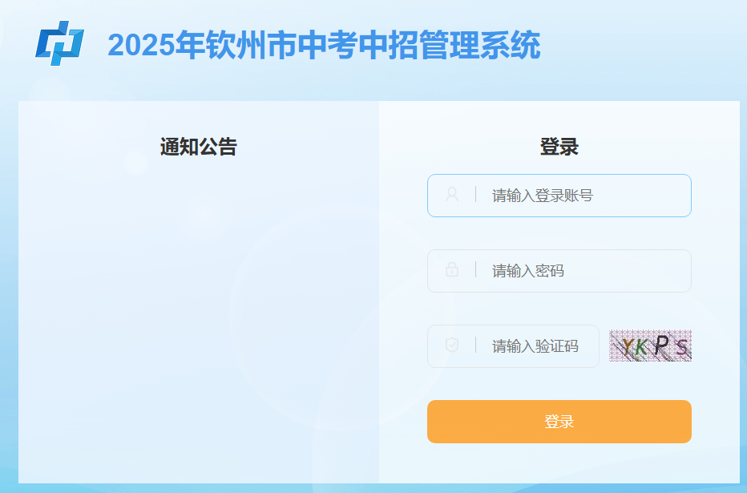
登录成功后,点击“基础数据维护”→“学生账号管理”,点击“查询”，勾选该学生，点击“密码重置申请”。
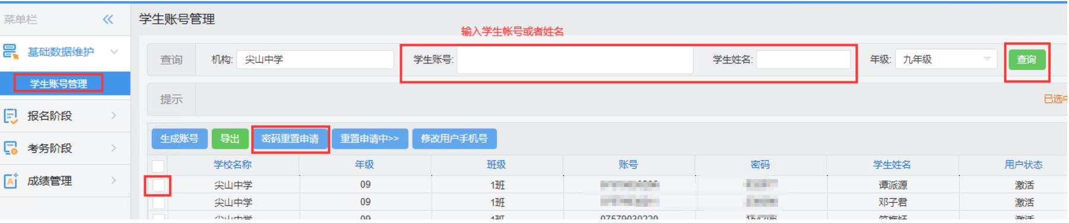
在弹出的密码重置申请界面，选择上传准考证、户口本或者身份证，密码重置申请表照片。
点击确定完成密码重置申请。
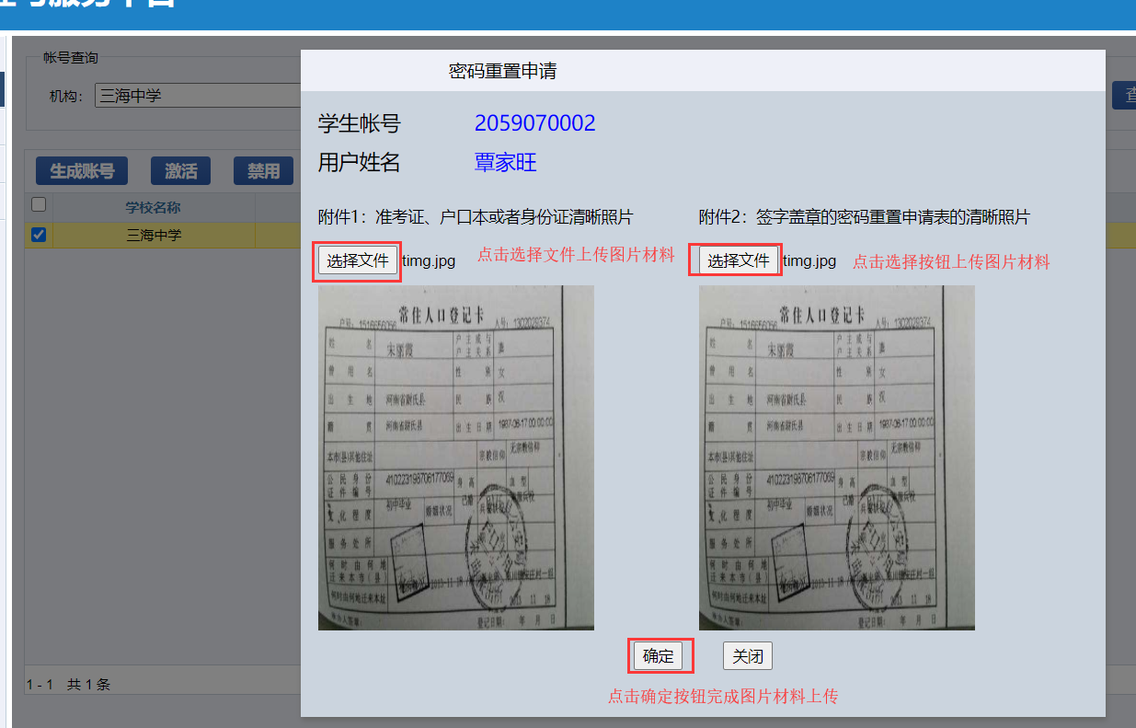
二、申请中的学生查看
点击“申请中”按钮，可以查看申请密码重置的学生，勾选学生后，点击查看附件，可以查看学生提交的附件图片。
